**Sprawozdanie z działalności Rady Rodziców za okres 01.09.2015 – 31.03.2016.**

Rada Rodziców w ramach pomocy pozyskała kwotę 1000zł od Rady Nadzorczej Banku Spółdzielczego w Skoczowie na dodatkowe kamery w Szkole. Kamery zostały założone na Sali gimnastycznej ( 2 szt.) , przed szkołą ( 1 szt.) oraz jedna dodatkowa kamera na korytarzu przy pokoju nauczycielskim. Ponadto zostały założone nowe żaluzje okienne do klasy nr.10 w której obecnie uczą się klasa 2b i klasa 3.

Został zorganizowany bal karnawałowy , który odbył się w Strażnicy w Pierśćcu, w styczniu. Tutaj serdecznie dziękujemy rodzicom uczniów klasy III którzy byli organizatorami balu za determinacje i wzorową organizację oraz przygotowanie balu.

Odbył się także tradycyjny bal karnawałowy przebierańców dla uczniów szkoły podstawowej, na który Rada Rodziców ufundowała skromny poczęstunek dla dzieci ( napoje, batony , pączki ).

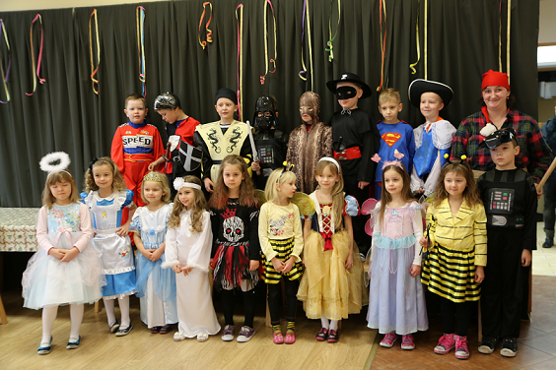 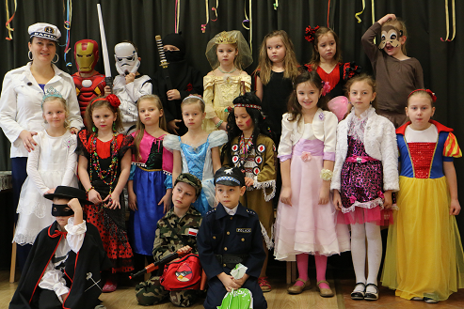

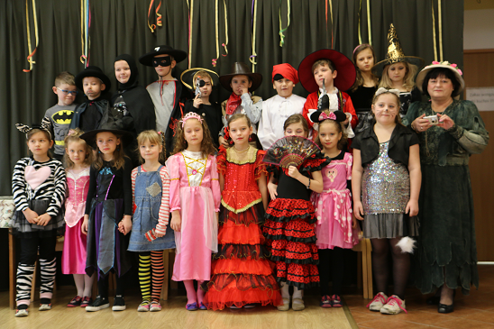 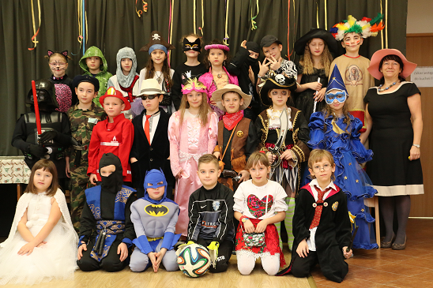

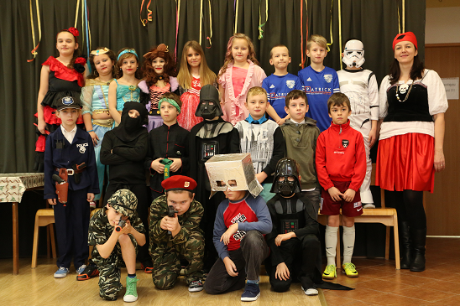 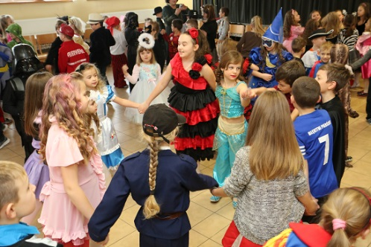

Rada Rodziców ufundowała także tradycyjne pączki dla dzieci na Tłusty Czwartek.



Z okazji Świąt Wielkanocnych dzieci szkoły Podstawowej otrzymają słodki podarunek, który zostanie ufundowany przez Rade Rodziców.

W najbliższym czasie, w maju odbędzie się tradycyjna biesiada szkolna na którą już dziś zapraszamy wszystkich wraz z rodzinami.

Rada Rodziców zamierza także ufundować skromny poczęstunek dla dzieci z okazji dnia dziecka.

Z poważaniem ***Zarząd Rady Rodziców***